Unterstützung auf dem Weg ins Studium – Start des Wildau Foundation Years 2022/2023 an der TH Wildau
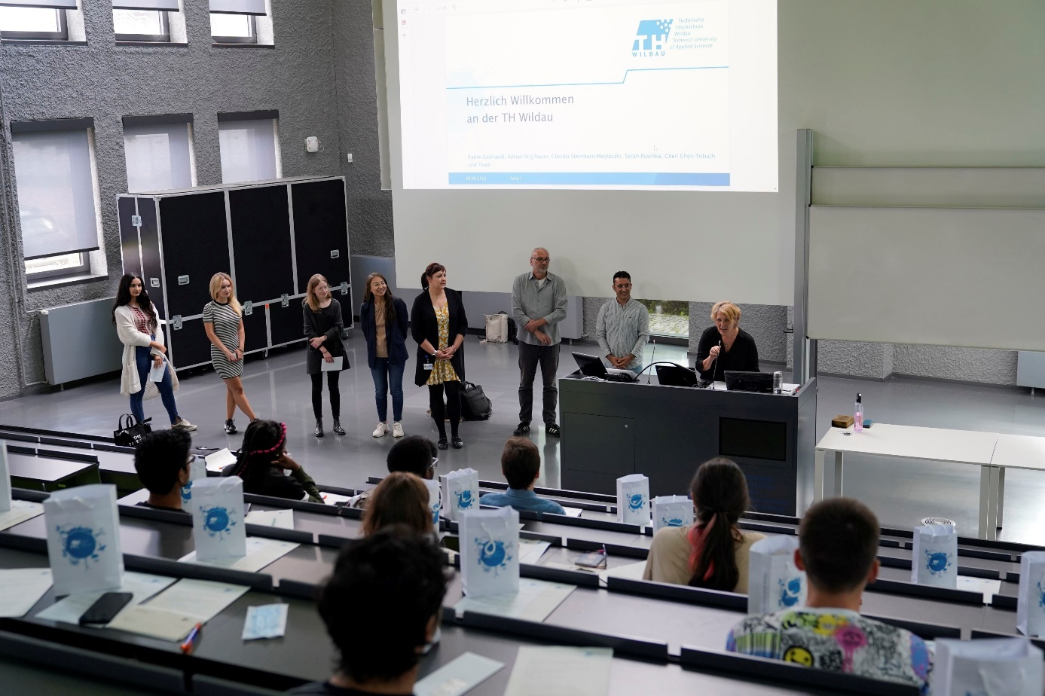
Bildunterschrift: Mitte September begann für internationale Teilnehmende aus 15 verschiedenen Ländern ein neuer spannender Abschnitt an der Technischen Hochschule Wildau.
Bild: TH Wildau
Subheadline: Wildau Foundation Year 2021/2022
Teaser:
Kürzlich wurde der neue Jahrgang des internationalen Studienvorbereitungsprogramms Wildau Foundation Year (WFY) im Audimax der Technischen Hochschule Wildau (TH Wildau) offiziell begrüßt. Nach einleitenden Worten des Teams erhielten die Teilnehmerinnen und Teilnehmer alle wichtigen Informationen zum Programm. Einige von ihnen, die nicht vor Ort sein konnten, verfolgten die Veranstaltung via Livestream.
Text:
Gerade hat an der TH Wildau das Wintersemester 2022/2023 begonnen. Für Interessierte aus dem Ausland, die ein Studium in Deutschland anstreben, hängt der Studienstart von den individuellen Bildungsnachweisen aus ihrem Heimatland ab. Zum Teil müssen sie vor dem Studienantritt ein Vorbereitungsprogramm absolvieren. Das Wildau Foundation Year der TH Wildau bereitet Studieninteressierte aus dem Ausland fachlich und sprachlich auf ein Bachelor-Studium vor. Kürzlich fand die offizielle Begrüßungsveranstaltung für den neuen Jahrgang des Wildau Foundation Years statt. 40 Teilnehmerinnen und Teilnehmer aus 15 Ländern, darunter beispielsweise Indien, Kasachstan, Syrien, Ukraine, Jemen und Ägypten, werden in einem zweisemestrigen Programm in allen Schritten unterstützt, beginnend vom Bewerbungsverfahren bis zum Eintritt in das Studium.
Das Team des Programms hieß die Teilnehmerinnen und Teilnehmer auf dem Campus der TH Wildau willkommen und erläuterte die wesentlichen Programminhalte. Darüber hinaus stellten sich die Dozentinnen und Dozenten vor und beantworteten Fragen der Anwesenden. Einige Teilnehmerinnen und Teilnehmer befinden sich aktuell noch in ihrem Heimatland. Sie konnten die Veranstaltung per Livestream verfolgen. Auch der Unterricht wird für sie zunächst online stattfinden. Alle anderen starten in Präsenz.
Wie gestaltet sich das Programm konkret?
Die Teilnehmerinnen und Teilnehmer können zwischen einem „T“-Kurs, der sie auf technisch-ingenieurwissenschaftliche Studiengänge, und einem „W“-Kurs, der sie auf wirtschaftswissenschaftliche Studiengänge vorbereitet, wählen. Zusätzlich zum fachspezifischen Unterricht werden Deutschkenntnisse vermittelt. Ziel ist es, die Deutsche Sprachprüfung für den Hochschulzugang (DSH) abzulegen. Auch Fachdeutsch und akademische Kompetenzen stehen auf dem Programm. Laborpraktika geben einen spannenden Einblick in Wissenschaft und Technik.
Die Teilnehmenden des Wildau Foundation Years haben einen vielfältigen akademischen Bildungshintergrund. Nicht immer ermöglicht dieser den direkten Einstieg in das Bachelor-Studium. Das Team der TH Wildau prüft die Zeugnisse und unterstützt beim Bewerbungsprozess. Es geht jedoch nicht nur um eine fachliche Vorbereitung. Vielmehr ermöglicht das Programm den Teilnehmenden einen sanften Start in Deutschland, denn sie erhalten umfassende Unterstützung in behördlichen Belangen, zum Beispiel bei der Beantragung eines Aufenthaltstitels und vielem mehr. Zusätzlich lernen sie die Hochschule von Anfang an kennen, nutzen die Angebote für sportliche und kulturelle Möglichkeiten, die Bibliothek und Mensa und vernetzen sich mit ehemaligen Teilnehmenden und Studierenden der TH Wildau. So fällt ihnen der Start in das spätere Fachstudium leichter.
Weiterführende Informationen
Weitere Informationen zum Wildau Foundation Year an der TH Wildau: www.th-wildau.de/wfy
Fachliche Ansprechpersonen TH Wildau:
Claudia Steinborn-Maglóczki
Administrative Leitung Wildau Foundation Year
TH Wildau
Hochschulring 1, 15745 Wildau
Tel. +49 (0) 3375 508 611
E-Mail: claudia.steinborn@th-wildau.de
Ansprechpersonen Presse- und Medienkommunikation:

Mike Lange / Mareike Rammelt
TH Wildau
Hochschulring 1, 15745 Wildau
Tel. +49 (0)3375 508 211 / -669
E-Mail: presse@th-wildau.de

